Отчёт по лабораторной работе №7

Дисциплина: архитектура компьютеров и операционные системы

Никита Сахно НКАбд-05-23

# 1 Цель работы

Изучение команд условного и безусловного переходов. Приобретение навыков написания программ с использованием переходов. Знакомство с назначением и структурой файла листинга.

# 2 Задание

1. Реализация переходов в NASM.
2. Изучение структуры файлы листинга.
3. Задания для самостоятельной работы.

# 4 Выполнение лабораторной работы

## 4.1 Реализация переходов в NASM

Создаю каталог для программ лабораторной работы № 7, перехожу в него и создаю файл lab7-1.asm. (рис.1).



Figure 1: Создание файлов для лабораторной работы

Ввожу в файл lab7-1.asm текст программы из листинга 7.1. (рис.2).

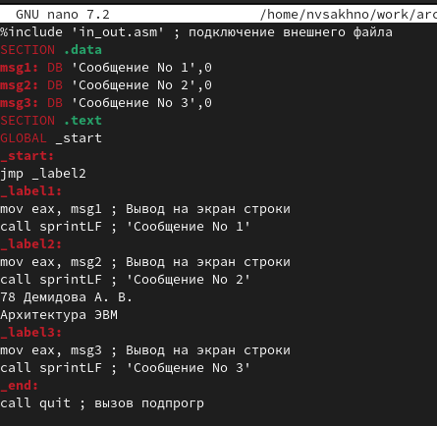

Figure 2: Ввод текста программы из листинга 7.1

Создаю исполняемый файл и запускаю его. (рис.3).

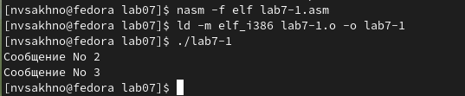

Figure 3: Запуск программного кода

Таким образом, использование инструкции jmp _label2 меняет порядок исполнения инструкций и позволяет выполнить инструкции начиная с метки _label2, пропустив вывод первого сообщения.

Изменю программу таким образом, чтобы она выводила сначала ‘Сообщение № 2’, потом ‘Сообщение № 1’ и завершала работу. Для этого изменяю текст программы в соответствии с листингом 7.2. (рис.4).

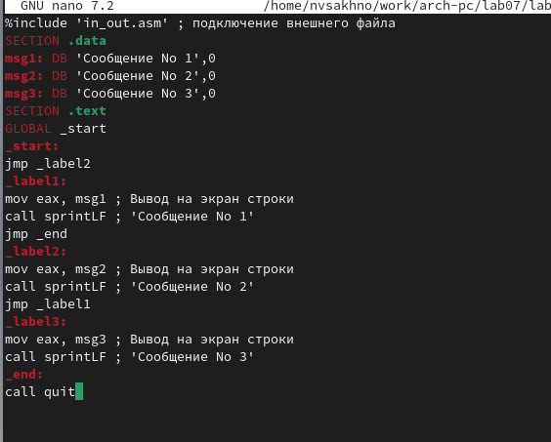

Figure 4: Изменение текста программы

Создаю исполняемый файл и проверяю его работу. (рис.5).

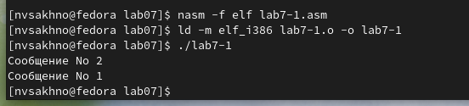

Figure 5: Создание исполняемого файла

Затем изменяю текст программы, добавив в начале программы jmp _label3, jmp _label2 в конце метки jmp _label3, jmp _label1 добавляю в конце метки jmp _label2, и добавляю jmp _end в конце метки jmp _label1, (рис.6).

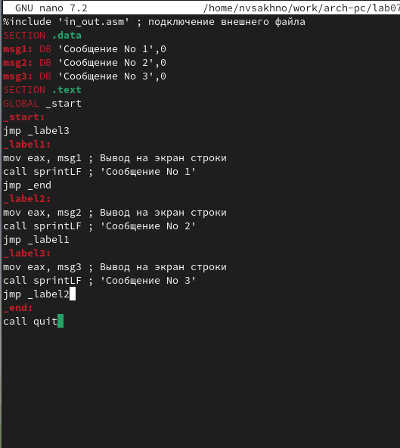

Figure 6: Изменение текста программы

чтобы вывод программы был следующим: (рис.7).

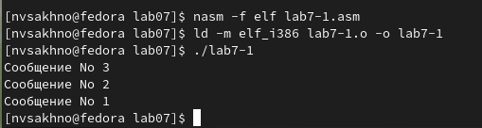

Figure 7: Вывод программы

Рассмотрим программу, которая определяет и выводит на экран наибольшую из 3 целочисленных переменных: A,B и C. Значения для A и C задаются в программе, значение B вводиться с клавиатуры.

Создаю файл lab7-2.asm в каталоге ~/work/arch-pc/lab07. (рис.8).



Figure 8: Создание файла

Текст программы из листинга 7.3 ввожу в lab7-2.asm., затем создаю исполняемый файл и проверьте его работу. (рис.9).

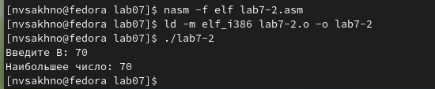

Figure 9: Проверка работы файла

Файл работает корректно.

## 4.2 Изучение структуры файлы листинга

Создаю файл листинга для программы из файла lab7-2.asm. (рис.10).



Figure 10: Создание файла листинга

Открываю файл листинга lab7-2.lst с помощью текстового редактора и внимательно изучаю его формат и содержимое. (рис.11).

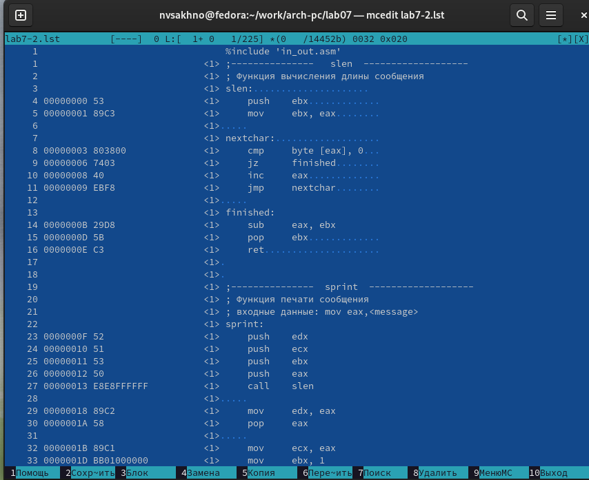

Figure 11: Изучение файла листинга

В представленных трех строчках содержаться следующие данные: (рис.12).



Figure 12: Выбранные строки файла

Выполняю трансляцию с получением файла листинга. (рис.13).



Figure 13: Получение файла листинга

На выходе я не получаю ни одного файла из-за ошибки:инструкция mov (единственная в коде содержит два операнда) не может работать, имея только один операнд, из-за чего нарушается работа кода.

## 4.3 Задания для самостоятельной работы

Мой вариант под номером 10, поэтому мои значения - 41, 62 и 35. (рис.14).

Figure 14: вариант

1. Пишу программу нахождения наименьшей из 3 целочисленных переменных a, b и c. Значения переменных выбираю из табл. 7.5 в соответствии с вариантом, полученным при выполнении лабораторной работы № 7 (рис.15).

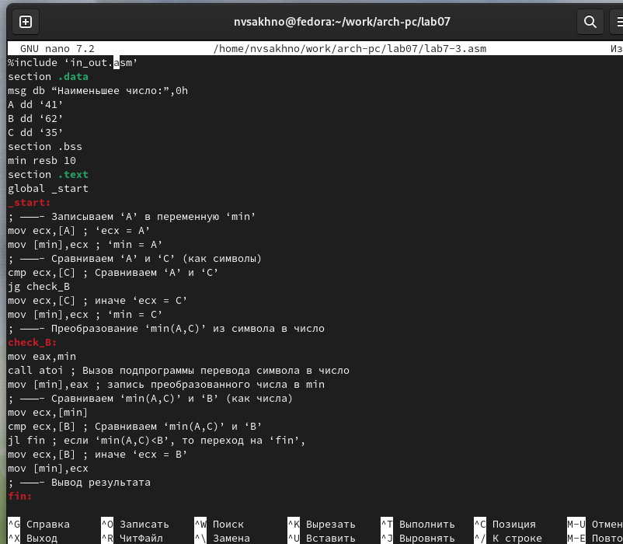

Figure 15: Написание программы

Создаю исполняемый файл и проверяю его работу, подставляя необходимые значение. (рис.16).

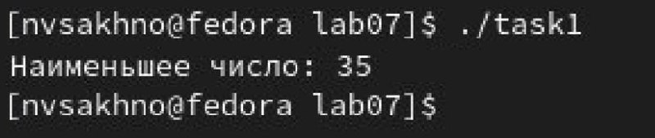

Figure 16: Запуск файла и проверка его работы

Программа работает корректно.

# 5 Выводы

По итогам данной лабораторной работы я изучила команды условного и безусловного переходов, приобрела навыки написания программ с использованием переходов и ознакомилась с назначением и структурой файла листинга, что поможет мне при выполнении последующих лабораторных работ.